Часть I – Чистая архитектура
Тема архитектуры мобильных приложений тяжёлая. Через период становления проходят все разработчики — и не только начинающие, но и достаточно опытные. Поэтому в этом блоке мы углубимся в архитектурные слои и чистую архитектуру. Устоявшееся направление, в котором строится архитектура современных мобильных приложений, уже существует. К тому же есть большой раздел в официальной документации Google, посвящённый рекомендуемым архитектурным решениям. Приведённый там подход весьма удачен и хорошо применим именно к Android-разработке.
Но далеко не все компании следуют именно этому варианту чистой архитектуры. Чаще всего на проектах используют решения, которые придумали задолго до того, когда в Google предложили своё видение.
Прежде чем понять, на какие зоны ответственности (и, как следствие, — архитектурные слои) можно разделить любое Android-приложение, нужно подумать, а что вообще характерно для мобильного приложения. Если отбросить все особо сложные и специфические случаи, любое приложение состоит из трёх крупных составляющих:
Пользовательский интерфейс и отображение данных. Это именно то, что видит и с чем может взаимодействовать пользователь: экран (Activity) и элементы интерфейса на нём — текст, изображения, кнопки, поля ввода и многое другое. Интерфейс пользователя (он же UI) может быть сложным и заслуживает отдельной зоны ответственности.
Данные. Это наши ключевые сущности — то, с чем пользователь может взаимодействовать через доступный интерфейс. Сами эти данные могут храниться в локальных хранилищах, поступать с сервера или отправляться на него. Всё, что касается описания структуры данных, их получения и хранения, — ещё одна большая зона ответственности.
Бизнес-логика. Это то, что позволит пользователю делать с данными всё, что ему нужно. Например, запрашивать, создавать, редактировать, удалять, делиться с друзьями. Логика, благодаря которой это становится возможным, — последняя зона ответственности.
Основываясь на таком разделении, как правило, выделяют следующие архитектурные слои:
Data — данные. Разработчики говорят «слой данных» или «дата-слой».
Domain — бизнес-логика. Обычно говорят просто «домен» или «доменный слой», реже — «слой бизнес-логики».
Presentation — пользовательский интерфейс и отображение данных. Говорят «слой представления» или просторечно «презентейшн».
Последний слой (Presentation) очень часто делят на два:
UI — сами элементы пользовательского интерфейса.
Presentation — слой, отвечающий за то, чтобы на экране отображались нужные данные, а действия пользователя (нажатия на кнопки или ввод текста) приводили к вызову нужной бизнес-логики. Назовём этого ответственного пока просто Presenter («презентёр»).азбить вроде получилось!
При этом мы помним и про один из важнейших принципов и залог чистоты архитектуры — инверсию зависимостей. Нам необходимо определить некоторую последовательность отношений, в которой эти слои расположатся.
Исходя из такого разделения на зоны ответственности, выстраивается следующая иерархия:
- Data,
- Domain,
- Presentation,
- UI.
Data — слой, отвечающий за получение и хранение данных, UI — слой, отвечающий за отображение данных пользователю и обработку пользовательского ввода, а Domain содержит основную бизнес-логику приложения, определяет модели данных и правила бизнес-логики. Он не должен знать о существовании других слоёв и обращаться к ним, в то время как другие слои, как правило, о нём знают и взаимодействуют с ним.
Всю эту иерархию слоёв можно представить в виде:

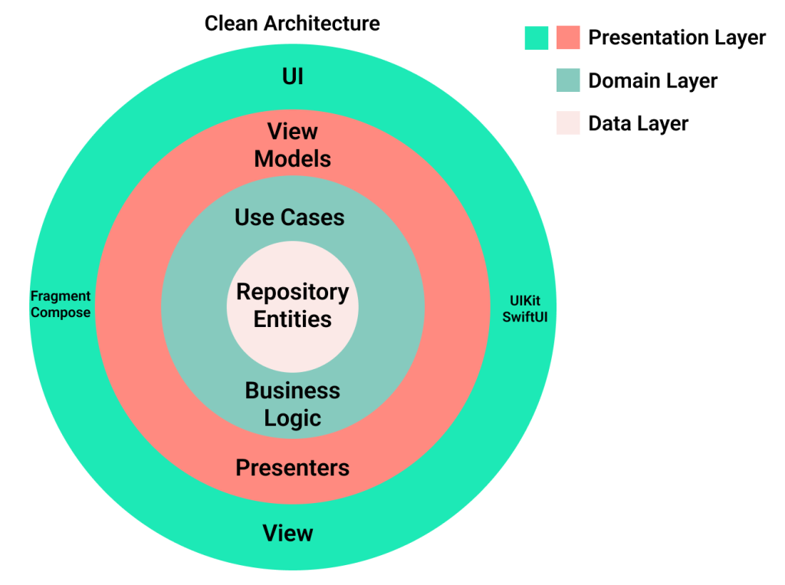
Или на примере процесса авторизации в приложении:
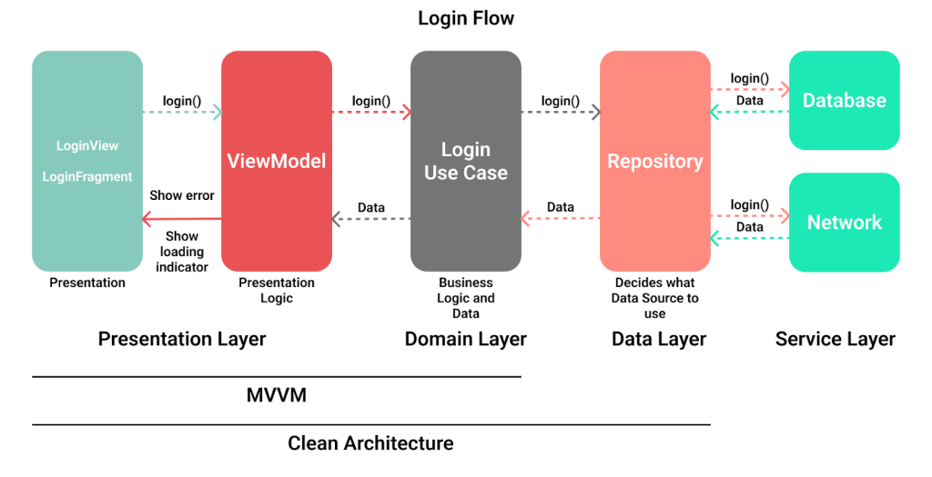

Разберем пример реализации слоев на основе приложения ToDoList. Распределим код нашего приложения по этим зонам ответственности:

Слой Data
К этому слою относится вся логика, связанная с получением или хранением данных. Какие классы и интерфейсы мы сюда отнесём?
- Классы по работе с запросами к серверу, о которых мы будем говорить позже, в спринте про сеть.
- Хранение данных — задача класса TaskManager:

class TaskManager(private val context: Context) {
fun saveCompletedTasks(tasks: List<Task>) {
// детали реализации сейчас не важны
}

fun getCompletedTaskIds(): List<Task> {
// детали реализации сейчас не важны
}
}

Слой Domain
К этому слою относятся ключевые сущности приложения и бизнес-логика. Класс, описывающий задачу:
data class Task(val id: Int, val title: String, var completed: Boolean)
В качестве бизнес-логики мы вынесли в отдельный Use Case-класс логику, которая получает список задач с сервера и, если среди полученных задач есть завершённые, сохраняет их в локальное хранилище.
Идея Use Case-классов заключается в том, что один такой класс должен осуществлять конкретное действие, соответствующее конкретному сценарию использования приложения. В нашем случае сценарий только один — получение списка задач с сервера:
class LoadTasksUseCase(
private val taskNetworkClient: TaskNetworkClient,
private val taskManager: TaskManager
) {
fun execute(callback: (List<Task>) -> Unit) {
taskNetworkClient.loadTasks {
callback(tasks)
taskManager.saveCompletedTasks(tasks)
}
}
}
Если приложение предусматривает такие сценарии, при которых можно отдельно получить список задач и отдельно сохранить завершёные задачи, то их следует разделить на два Use Case-класса:
Отдельно для получения задач:
class LoadTasksUseCase(
private val taskNetworkClient: TaskNetworkClient
) {
fun execute(callback: (List<Task>) -> Unit) {
taskNetworkClient.loadTasks {
callback(tasks)
}
}
}

class SaveCompletedTasksUseCase(
private val taskManager: TaskManager
) {
fun execute(tasks: List<Task>) {
taskManager.saveCompletedTasks(tasks)
}
}

Но если сценарии направлены на работу с сущностями одного типа, их часто объединяют в класс-интерактор. Сначала для такого класса создаётся интерфейс:
interface TasksInteractor {
fun loadTasks(consumer: TasksConsumer)

fun saveCompletedTasks(tasks: List<Task>)
interface TasksConsumer {
fun consume(tasks: List<Task>)
}
}

Интерфейс объявляет функции (сценарии), доступные для выполнения. В нём также описан интерфейс-consumer (потребитель): он содержит функцию обратного вызова, которая позволит передать полученный список задач объекту, использующему этот интерактор. Такой интерфейс нужно реализовать:

class TasksInteractorImpl(
private val taskNetworkClient: TaskNetworkClient,
private val taskManager: TaskManager
) : TaskInteractor {
override fun loadTasks(consumer: TasksInteractor.TasksConsumer) {
taskNetworkClient.loadTasks {
consumer.consume(tasks)
}
}
override fun saveCompletedTasks(tasks: List<Task>) {
taskManager.saveCompletedTasks(tasks)
}
}

Слой Presentation
Он содержит классы, отвечающие за отображение данных и взаимодействие с пользователем.

Слой UI
Содержит компоненты пользовательского интерфейса, такие как Activity:
class TaskListActivity : AppCompatActivity() {
private lateinit var loadTasksUseCase: LoadTasksUseCase
override fun onCreate(savedInstanceState: Bundle?) {
super.onCreate(savedInstanceState)
val taskNetworkClient = TaskNetworkClient()
val taskManager = TaskManager(this)
loadTasksUseCase = LoadTasksUseCase(taskNetworkClient, taskManager)

loadTasks()
}
private fun loadTasks() {
loadTasksUseCase.execute { tasks ->
val taskText = tasks.joinToString(separator = "\n") { task ->
"ID: ${task.id}, Title: ${task.title}, Completed: ${task.completed}"
}
Toast.makeText(this@TaskListActivity, taskText, Toast.LENGTH_SHORT).show()
}
}
}
При использовании в качестве интерактора TasksInteractor код функции loadTasks() будет выглядеть так:

class TaskListActivity : AppCompatActivity() {
private lateinit var tasksInteractor: TasksInteractor
override fun onCreate(savedInstanceState: Bundle?) {
super.onCreate(savedInstanceState)
val taskNetworkClient = TaskNetworkClient()
val taskManager = TaskManager(this)
tasksInteractor = TasksInteractorImpl(taskNetworkClient, taskManager)
loadTasks()
}
private fun loadTasks() {
tasksInteractor.loadTasks(object : TasksInteractor.TasksConsumer {
override fun consume(tasks: List<Tasks>) {
val taskText = tasks.joinToString(separator = "\n") { task ->
"ID: ${task.id}, Title: ${task.title}, Completed: ${task.completed}"
}
Toast.makeText(this@TaskListActivity, taskText, Toast.LENGTH_SHORT).show()
}
})
}
}

DTO-классы
В современных архитектурных подходах часто используется разделение сущностей на разные слои, чтобы чётко разграничить ответственность каждого слоя и уменьшить связанность между ними. Один из способов реализации этого принципа — использование объектов передачи данных (англ. Data Transfer Objects, DTO) в слое Data. Давайте разберёмся, что это такое и для чего они используются.
DTO (англ. Data Transfer Object) — это простой объект, который используют для передачи данных между слоями или через сеть. DTO обычно не содержит бизнес-логики и применяется исключительно для транспортировки данных.
Вот в чём часто помогают DTO-классы:
- Изоляция слоёв: для изоляции слоя данных от слоя домена. Это позволяет менять структуру данных в одном слое без влияния на другие слои.
- Безопасность: для фильтрации данных, которые передаются между слоями, обеспечивая дополнительный уровень безопасности и валидации.
- Оптимизация: DTO могут содержать только те поля, которые необходимы для конкретной операции, что может уменьшить объём передаваемых данных и улучшить производительность.
- Преобразование данных: для преобразования данных из одного формата в другой, что упрощает работу с различными источниками данных и форматами.
Идея заключается в том, что объекты данных, поступающие с сервера, могут содержать информацию, не нужную на уровне домена или представления. Соответственно, при передаче данных от слоя Data слою Domain можно преобразовать данные в вид поудобнее для использования на уровне бизнес-логики.
Разберём по слоям, как это будет выглядеть. В слое Data появляется дополнительный класс TaskDto:

data class TaskDto(
val id: Int,
val title: String,
val completed: Boolean
)

И теперь все классы, находящиеся на уровне Data, должны использовать TaskDto вместо Task:

class TaskNetworkClient {
fun loadTasks(callback: (List<TaskDto>) -> Unit) {
// ...
}
}

Класс для работы с сетевыми запросами — тоже:

class TaskManager(private val context: Context) {
fun saveCompletedTasks(tasks: List<TaskDto>) {
// детали реализации сейчас не важны
}

fun getCompletedTaskIds(): List<TaskDto> {
// детали реализации сейчас не важны
}
}

Сущностью, предназначенной для использования в бизнес-логике, остаётся Task.
И в момент получения задач с сервера необходимо преобразовать данные из TaskDto в Task, поскольку DTO-классы должны использоваться только в слое данных:

class LoadTasksUseCase(
private val taskNetworkClient: TaskNetworkClient,
private val taskManager: TaskManager
) {
fun execute(callback: (List<Task>) -> Unit) {
taskNetworkClient.loadTasks { taskDtos ->
val tasks = taskDtos.map { Task(it.id, it.title, it.completed) }
callback(tasks)
taskManager.saveCompletedTasks(taskDtos)
}
}
}

Использование DTO помогает изолировать различные слои приложения, улучшает структуру кода и делает его более модульным и тестируемым. Это позволяет менять внутренние детали реализации без влияния на другие части системы. Такой подход делает приложение гибче и устойчивее к изменениям.

Repository
При использовании Interactor-классов слой представления получает возможность взаимодействовать со слоем Domain через интерфейс. Но при обращении к слою Data из Domain сейчас мы обращаемся к классам слоя данных напрямую. Это нарушает принцип инверсии зависимостей, который гласит: «Высокоуровневые модули не должны зависеть от низкоуровневых модулей. Оба типа модулей должны зависеть от абстракций. Абстракции не должны зависеть от деталей. Детали должны зависеть от абстракций».
Избежать прямых зависимостей при обращении Domain к Data нам помогут интерфейсы и специальный паттерн — Repository.
Repository (репозиторий) — это слой абстракции, который скрывает детали доступа к данным (будь то база данных, сеть, кэш и так далее). Основная задача Repository — предоставить удобный интерфейс для получения и управления данными, а также изолировать бизнес-логику от деталей реализации хранения данных.
У Repository есть преимущества:
- Изоляция бизнес-логики. Repository изолирует доменные модели от деталей реализации хранения данных.
- Централизованный доступ к данным. Все операции с данными проходят через Repository, что упрощает управление данными и их источниками.
Давайте посмотрим, как происходит взаимодействие с Data-слоем при использовании Repository. Создадим интерфейс Repository
interface TaskRepository {
fun getTasks(callback: (List<Task>) -> Unit)
}
Этот интерфейс находится в архитектурном слое Domain. Однако из-за того, что при преобразовании данных с сервера мы взаимодействуем с экземплярами DTO-классов, реализацию этого интерфейса обычно располагают в слое Data:

class TaskRepositoryImpl(
private val taskNetworkClient: TaskNetworkClient,
private val taskManager: TaskManager
) : TaskRepository {
override fun getTasks(callback: (List<Task>) -> Unit) {
taskNetworkClient.loadTasks { taskDtos ->
val tasks = taskDtos.map { Task(it.id, it.title, it.completed) }
callback(tasks)
taskManager.saveCompletedTasks(taskDtos)
}
}
}
Теперь и выполнение запроса инициализируется, и результат обрабатывается в реализации интерфейса TaskRepository.
Когда в Use Case-классе слоя Domain нам понадобится получить какие-то данные из Data-слоя, мы не будем обращаться к нему напрямую. Для связи используем интерфейс Repository:

class LoadTasksUseCase(private val taskRepository: TaskRepository) {
fun execute(callback: (List<Task>) -> Unit) {
taskRepository.getTasks(callback)
}
}
Use Case-класс работает с интерфейсом Repository. Какая именно реализация этого Repository будет использоваться, определяется при инициализации Use Case-класса. Благодаря этому мы можем заменить реализацию на любую другую, например, если список задач будет не запрашиваться с сервера, а передаваться из локального хранилища. И для этого не придётся вносить изменения в классы Domain-слоя.
Паттерн Repository помогает разделить бизнес-логику и детали реализации хранения или получения данных. Использование Repository упрощает тестирование и поддержку кода, делает его более гибким и модульным. В нашем примере Repository (TaskRepositoryImpl) объединяет все операции с данными и предоставляет простой интерфейс для использования в слое домена и Use Case-классах.
Однако есть в этой иерархии один негативный момент. Заключается он в том, что процесс инициализации LoadTasksUseCase в TasksListActivity выглядит следующим образом:
class TaskListActivity : AppCompatActivity() {
private lateinit var loadTasksUseCase: LoadTasksUseCase
override fun onCreate(savedInstanceState: Bundle?) {
super.onCreate(savedInstanceState)
val taskNetworkClient = TaskNetworkClient()
val taskManager = TaskManager(this)
val taskRepository = TaskRepositoryImpl(taskNetworkClient, taskManager)
loadTasksUseCase = LoadTasksUseCase(taskRepository)

//…
}

// …
}

Инициализация экземпляра Use Case-класса теперь требует предварительной инициализации трёх других объектов. И это ещё не самый сложный пример создания объекта для взаимодействия с Domain-слоем. Чтобы упростить поддержку зависимостей, иногда используют отдельный класс.
Создание специального класса для инициализации всех зависимостей (иногда его называют Creator, Dependency Injection Container или просто Injector) — хороший способ организовать код и упростить управление зависимостями. Это особенно полезно для тестирования, так как можно легко подменять зависимости.
Вот как может выглядеть класс Creator с зависимостями для нашего приложения:
object Creator {
private fun getTaskNetworkClient(): TaskNetworkClient {
return TaskNetworkClient()
}
private fun getTaskManager(context: Context): TaskManager {
return TaskManager(context)
}
private fun getTaskRepository(context: Context): TaskRepository {
return TaskRepositoryImpl(getTaskNetworkClient(), getTaskManager(context))
}
fun provideLoadTasksUseCase(context: Context): LoadTasksUseCase {
return LoadTasksUseCase(getTaskRepository(context))
}
}
Давайте разберёмся.
- getTaskNetworkClient: создаёт и возвращает экземпляр TaskNetworkClient.
- getTaskManager: создаёт и возвращает экземпляр TaskManager с использованием Context.
- getTaskRepository: создаёт и возвращает экземпляр TaskRepositoryImpl, инжектируя зависимости TaskNetworkClient и TaskManager.
- provideLoadTasksUseCase: создаёт и возвращает экземпляр LoadTasksUseCase, инжектируя зависимость TaskRepository.
Теперь, чтобы использовать LoadTasksUseCase в TaskListActivity, будем инициализировать его через Creator:
class TaskListActivity : AppCompatActivity() {
private lateinit var loadTasksUseCase: LoadTasksUseCase
override fun onCreate(savedInstanceState: Bundle?) {
super.onCreate(savedInstanceState)
loadTasksUseCase = Creator.provideLoadTasksUseCase(this)
loadTasks()
}
private fun loadTasks() {
loadTasksUseCase.execute{ tasks ->
val taskText = tasks.joinToString(separator = "\n") { task ->
"ID: ${task.id}, Title: ${task.title}, Completed: ${task.completed}"
}

Toast.makeText(this@TaskListActivity, taskText, Toast.LENGTH_SHORT).show()

}
}
}

Итого давайте проследим за передачей событий от слоя к слою.
- В слое UI запускается TasksListActivity, у которой в методе onCreate() происходит вызов функции loadTasks().
- Вызывается метод execute() у экземпляра LoadTasksUseCase или метод loadTasks — у TasksInteractor.
- В LoadTasksUseCase или классе, реализующем TasksInteractor, происходит вызов метода getTasks() у TaskRepository в слое Domain.
- В Data-слое в классе, реализующем TaskRepository, экземпляр NetworkClient выполняет сетевой запрос на получение списка задач.
- Результат сетевого запроса передаётся обратно в класс, реализующий TaskRepository.
- В классе Repository сохраняются завершённые задачи при помощи экземпляра TaskManager. Список полученных задач отдаётся в Domain-слой LoadTasksUseCase или класс, реализующий TasksInteractor.
- Далее список задач передаётся в UI через лямбда-функцию или класс-consumer.
- TasksListActivity отображает список полученных задач.

Часть II – MVVM

В каждый момент времени экран приложения отображает какие-то данные — находится в каком-то состоянии, которое частично или полностью определяется данными, хранящимися в приложении.
Например, мы открываем любимый мессенджер и видим список чатов. Значит, состояние экрана определяется ранее загруженными чатами. Если же чаты загрузиться не успели, то мы увидим какой-то индикатор загрузки, то есть экран списка чатов будет находиться в состоянии загрузки.
Состояние экрана может частично зависеть от данных, хранимых в приложении. Кроме этого, каждый элемент на экране приложения находится в каком-то состоянии (размер и стиль текста в Text, ссылка на ресурс картинки в Image, цвет фона и так далее).
Таким образом, вид экрана зависит от данных приложения и состояния каждого элемента.
Идея, которая лежит в основе ViewModel, заключается в том, что ViewModel просто хранит текущее состояние и обрабатывает события, а View (первая V из MVVM) в зависимости от этого состояния отрисовывает те или иные элементы на экране. Получается, что при таком подходе ViewModel ничего не знает о View, ей не нужен интерфейс для взаимодействия с отображением.

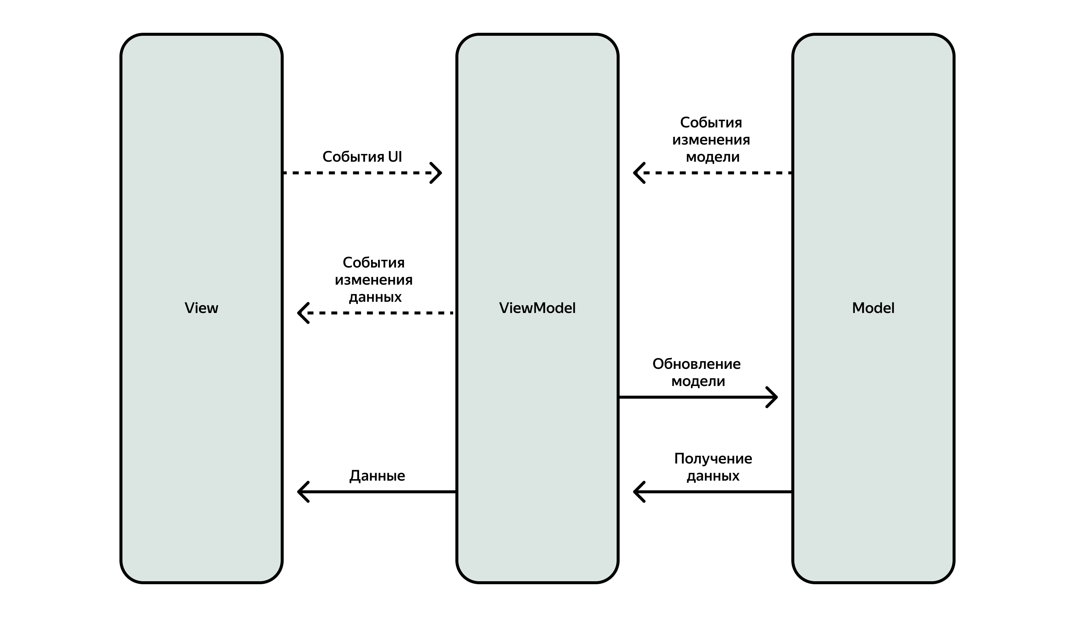
Можно считать, что ViewModel включает состояние данных приложения, от которых зависит состояние текущего экрана.
При создании Activity объект ViewModel передаётся в сompose-функцию (которая и есть View из MVVM), и там происходит подписка на изменения данных, хранящихся во ViewModel. Если нужно ответить на действие пользователя, вызывается метод ViewModel.
Для реализации собственной ViewModel существует базовый класс androidx.lifecycle.ViewModel, от которого нужно унаследоваться при создании своей модели.
Особенность androidx.lifecycle.ViewModel — её жизненный цикл в сравнении с жизненным циклом Activity. При изменении конфигурации приложения, например, повороте, Activity пересоздаётся. Но androidx.lifecycle.ViewModel пересоздаваться не будет. После повторного создания Activity получит тот же самый объект класса ViewModel, что и при изначальном создании. ViewModel будет уничтожена только после явного закрытия Activity (метод finish) и вызовет свой метод ViewModel.onCleared. Почти как onDestroy у Activity.
На схеме показана связь жизненного цикла ViewModel и Activity:
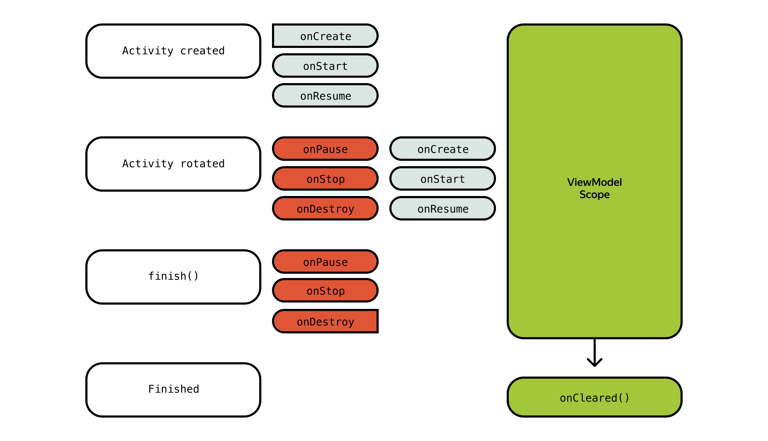

class ViewModel {
val showProgress = mutableStateOf(true)
val headerData = mutableStateOf<HeaderData>(HeaderData.Empty)
val mainBlockData = mutableStateOf<MainBlockData>(MainBlockData.Empty)

// ...

fun loadData() {
showProgress.value = true
// ...
}

private fun onDataLoaded(data: Data) {
showProgress.value = false
headerData.value = data.headerData()
mainBlockData.value = data.mainBlockData()
}

// ...
}
class SomeActivity : ComponentActivity() {
override fun onCreate(savedInstanceState: Bundle?) {
super.onCreate(savedInstanceState)

setContent {
SomeScreen(viewModel)
}
}
}

@Composable
fun SomeScreen(viewModel: ViewModel) {
if (viewModel.showProgress.value) {
// .. нарисовать прогресс
}

Text(viewModel.headerData.value.title)
// .. отображение остальных данных из ViewModel

Button(content = { Text("Загрузить данные") }, onClick = { viewModel.loadData()})
}

Как передавать аргументы во ViewModel?
Для этого опишите класс-создатель (фабрику) для TrackViewModel, унаследовавшись от ViewModelProvider.Factory:
import android.util.Log
import androidx.lifecycle.ViewModel
import androidx.lifecycle.ViewModelProvider

class TrackViewModel(
private val trackId: String,
) : ViewModel() {
init {
Log.d("TEST", "init!: $trackId")
}
companion object {
fun getViewModelFactory(trackId: String): ViewModelProvider.Factory = object : ViewModelProvider.Factory {
// 1
@Suppress("UNCHECKED_CAST")
override fun <T : ViewModel> create(modelClass: Class<T>): T {
return TrackViewModel(
trackId
) as T
}
}
}
}
Добавим во viewModels нашу factory, чтобы с её помощью создать TrackViewModel:
import android.os.Bundle
import androidx.activity.ComponentActivity
import androidx.activity.viewModels
class TrackActivity: ComponentActivity() {
private val viewModel by viewModels<TrackViewModel> { TrackViewModel.getViewModelFactory("123") }
}
Если нужно, например, передать Interactor:

object Creator {
fun getRepository(): TracksRepository {
return TracksRepositoryImpl(NetworkClientImpl())
}

fun provideTracksInteractor(): TracksInteractor {
return TracksInteractorImpl(getRepository())
}
}

import android.util.Log
import androidx.lifecycle.ViewModel
import androidx.lifecycle.ViewModelProvider

class TrackViewModel(
private val trackId: String,
private val tracksInteractor: TracksInteractor,
) : ViewModel() {

init {
Log.d("TEST", "init!: $trackId")
}

companion object {
fun getViewModelFactory(trackId: String): ViewModelProvider.Factory =
object : ViewModelProvider.Factory {
@Suppress("UNCHECKED_CAST")
override fun <T : ViewModel> create(modelClass: Class<T>): T {
return TrackViewModel(
trackId,
// 1
Creator.provideTracksInteractor(),
) as T
}
}
}
}

Важно усвоить, что в результате использования шаблона MVVM:
- ViewModel меняет данные внутри себя и не взаимодействует с Activity, а значит, не нужно писать дополнительный код по обработке жизненного цикла Activity и нет опасности утечек памяти.
- Можно легко покрыть тестами ViewModel без необходимости создавать Activity, так как она не зависит от Android-компонентов.
- Одну ViewModel можно использовать с разными View (например, для телефона и планшета), что снижает дублирование кода.

Часть III – Классы Flow

Теперь разберём, как можно хранить данные во ViewModel и получать обновления этих данных с помощью инструмента Flow. В контексте MVVM данные, которые определяют отрисовку экрана, его отображение, называются состоянием или состоянием экрана. Дальше будем использовать этот термин. Также вы возможно слышали про «подписку на изменение»: это значит сделать так, чтобы какой-то код вызывался, когда происходит изменение. В нашем случае пользователи ViewModel подписываются на изменение состояния.
Теперь попробуем написать код такой подписки. В этом нам помогут классы-наследники Flow.

Принципы работы Flow
- Класс Flow представляет поток данных (flow переводится как «поток»), которые мы хотим показать (использовать для отображения) на экране. Это своего рода асинхронный поток значений.
- UI (например, Activity или compose-экран) отслеживает изменения данных в Flow благодаря паттерну Observer.
- Когда данные в Flow изменяются, UI получает уведомление, в результате чего может обновить своё состояние на экране.
Главный плюс Flow — возможность следить за жизненным циклом Activity и в нужный момент отписывать Activity от Flow. Это может пригодиться при том же пересоздании Activity. Так как ViewModel не уничтожается, то и Flow не будет уничтожен. И если после вызова onDestroy у Activity она останется подписанной на Flow, то это не даст GC уничтожить Activity. И получится ситуация, когда после переворота экрана у нас в памяти уже существуют две Activity, а это утечка памяти.
lifecycle-aware в Android — это способность объекта автоматически реагировать на изменения жизненного цикла системных компонент, например, Activity.
Также стоит заметить, что в класс Flow нельзя положить значение напрямую.
Flow бывают разные, и мы будем пользоваться StateFlow — специальным типом Flow для хранения состояния. Этот класс всегда содержит актуальное значение состояния и позволяет безопасно наблюдать за ним и реагировать на его изменения в реальном времени. При этом записать в StateFlow напрямую тоже ничего нельзя — для этого существует класс MutableStateFlow. Эта ситуация похожа на списки List и MutableList. Именно MutableStateFlow мы будем создавать внутри ViewModel, а в Activity передавать StateFlow, чтобы ограничить места, где может быть изменено её значение.

import kotlinx.coroutines.flow.StateFlow
import kotlinx.coroutines.flow.MutableStateFlow
import kotlinx.coroutines.flow.asStateFlow

class TrackViewModel(private val trackId: String,private val tracksInteractor: TracksInteractor,) : ViewModel() {

// 1
private var _loadingStateFlow = MutableStateFlow(true)

// 2
fun getLoadingStateFlow(): StateFlow<Boolean> = _loadingStateFlow.asStateFlow()

companion object {
fun getViewModelFactory(trackId: String): ViewModelProvider.Factory = viewModelFactory {
initializer {
val interactor = (this[APPLICATION_KEY] as MyApplication).provideTracksInteractor()

TrackViewModel(
trackId,
interactor,
)
}
}
}
}

- В строке // 1 создаём MutableStateFlow со значением по умолчанию true, так как планируется, что при создании ViewModel загрузка только начата и не закончена. StateFlow всегда должен иметь начальное значение и не поддерживает null-значения (если не указать nullable тип явно).
- В строке // 2 метод getLoadingStateFlow возвращает не MutableStateFlow, а StateFlow через asStateFlow(). Значение в StateFlow должно изменяться только внутри ViewModel как результат каких-то действий с Model, поэтому в Activity мы передаём StateFlow без возможности изменить значение.
Это делается для того, чтобы соблюсти принципы SOLID: изменять состояние может только один компонент — ViewModel, это его ответственность.
Подписка на StateFlow в TrackActivity:
import androidx.lifecycle.lifecycleScope
import kotlinx.coroutines.launch
class TrackActivity : ComponentActivity() {
private val viewModel by viewModels<TrackViewModel> { TrackViewModel.getViewModelFactory("123") }
override fun onCreate(savedInstanceState: Bundle?) {
super.onCreate(savedInstanceState)
lifecycleScope.launch {
viewModel.getLoadingStateFlow().collect { isLoading ->
changeProgressBarVisibility(isLoading)
}
}
}
private fun changeProgressBarVisibility(visible: Boolean) {
// Обновляем видимость прогресс-бара
}
}

Смотрим на метод onCreate. В нём получаем StateFlow — viewModel.getLoadingStateFlow() — и подписываемся на изменения через метод collect внутри метода lifecycleScope.launch.
lifecycleScope.launch для вас — что-то новое. Это корутины — способ запуска асинхронных действий, его мы разберём в следующем семестре. Давайте считать, что этот метод просто запускает переданный код асинхронно.

Изменение значение в StateFlow
Давайте дополним TrackViewModel. Добавьте обращение к TracksInteractor для загрузки данных. Когда они будут готовы, обновите статус загрузки в StateFlow:
import kotlinx.coroutines.launch
class TrackViewModel(
private val trackId: String,
private val tracksInteractor: TracksInteractor,
) : ViewModel() {
private var _loadingStateFlow = MutableStateFlow(true)
// 1
init {
viewModelScope.launch {
tracksInteractor.loadSomeData(
onComplete = {
// 2
_loadingStateFlow.value = false
}
)
}
}

fun getLoadingStateFlow(): StateFlow<Boolean> = _loadingStateFlow.asStateFlow()
companion object {
fun getViewModelFactory(trackId: String): ViewModelProvider.Factory = viewModelFactory {
initializer {
val interactor = (this[APPLICATION_KEY] as MyApplication).provideTracksInteractor()
TrackViewModel(
trackId,
interactor,
)
}
}
}
}
В строке // 1 добавили блок init, и в нём есть вызов tracksInteractor.loadSomeData внутри viewModelScope.launch, чтобы при создании ViewModel запросить данные для отображения в корутине.
Загрузка закончена, и нужно обновить статус загрузки. Для этого у MutableStateFlow есть свойство value.
В строке // 2 value обновляет значение. Обратите внимание, что обновление значения всегда происходит синхронно. StateFlow потокобезопасен и может быть обновлён с любого потока.

Получение состояние экрана
Предположим у нас есть некое приложение по работе с музыкальными треками. Чтобы отобразить информацию о треке, исполнителе и обложку, требуется какое-то время.
Для этого удобно выделить два состояния: Loading и Content.
Чтобы нам что-то отрисовать, нужно передать данные для отрисовки, а именно — класс-модель, который хранит данные трека.
- Для этого создайте класс TrackModel:
data class TrackModel(
val id: String,
val name: String,
val author: String,
val pictureUrl: String,
)
- Состояние экрана можно представить как sealed class:
sealed class TrackScreenState {
object Loading: TrackScreenState()
data class Content(
val trackModel: TrackModel,
): TrackScreenState()
}
Это очень удобно как раз для состояния экрана, так как все возможные случаи будут описаны в одном месте и наглядны для разработчика. Кроме того, sealed class очень удобно обрабатывать с помощью when, ведь компилятор потребует, чтобы были обработаны все возможные случаи. Значит, при добавлении новых наследников разработчик или разработчица не забудет дополнить их во все when-выражения.
Теперь посмотрим, как будут выглядеть наши TrackViewModel и TrackActivity:
class TrackViewModel(
private val trackId: String,
private val tracksInteractor: TracksInteractor,
) : ViewModel() {
private val _trackScreenState = MutableStateFlow(TrackScreenState.Loading)
val trackScreenState = _trackScreenState.asStateFlow()

init {
tracksInteractor.loadTrackData(
trackId = trackId,
onComplete = { trackModel ->
// 1
_trackScreenState.value = TrackScreenState.Content(trackModel)
}
)
}
companion object {
fun getViewModelFactory(trackId: String): ViewModelProvider.Factory = viewModelFactory {
initializer {
val interactor = (this[APPLICATION_KEY] as MyApplication).provideTracksInteractor()
TrackViewModel(
trackId,
interactor,
)
}
}
}
}
Код активности и Composable функции:
class TrackActivity : ComponentActivity() {
private val viewModel by viewModels<TrackViewModel> { TrackViewModel.getViewModelFactory("123") }

override fun onCreate(savedInstanceState: Bundle?) {
super.onCreate(savedInstanceState)
setContent {
TrackScreen(viewModel)
}
}
}
@Composable
fun TrackScreen(viewModel: TrackViewModel) {
//1
val screenState by viewModel.screenState.collectAsState()
Box(contentAlignment = Alignment.Center, modifier = Modifier.fillMaxSize()) {
when (screenState) { // 2
is TrackScreenState.Content -> {
Column {
AsyncImage(
model = screenState.trackModel.pictureUrl,
contentDescription = null
)
Text(screenState.trackModel.author)
Text(screenState.trackModel.name)
}
}

is TrackScreenState.Loading -> {
CircularProgressIndicator()
}
}
}
}
В строке // 1 подписываемся на обновление screenState. Функция collectAsState в Jetpack Compose преобразует поток данных (Flow или StateFlow) во внутреннее состояние compose-компонента, чтобы автоматически получать и отображать его текущее значение, а при изменении значения — вызывать рекомпозицию интерфейса.
В строке // 2 sealed class удобно обрабатывать с помощью when. Тут в зависимости от типа screenState мы отрисовываем те или иные элементы на экране.
В результате получается следующий алгоритм:
- При открытии экрана мы запрашиваем данные у interactor.
- Пока ждём ответ, экран находится в состоянии Loading.
- После получения данных меняем состояние с Loading на Content, обновляется StateFlow.
- И уже TrackScreen берёт данные из модели и с их помощью отрисовывает состояние.

Часть IV – Практическое задание

Задание 7

Создать простое приложение TodoList с использованием:
- Clean Architecture (3 слоя: Presentation, Domain, Data)
- Навигация между экранами
- Заглушка репозитория (чтение задач из JSON-файла)

Структура проекта (необходимо корректно расположить файлы и классы)

com.example.todolist/
├── data/
│ ├── local/
│ │ └── __________
│ ├── repository/
│ │ └── ___________
│ └── model/
│ └── ____________
│
├── domain/
│ ├── model/
│ │ └── _____________
│ ├── repository/
│ │ └── ______________
│ └── usecase/
│ ├── ________________
│ └── ________________
│
├── presentation/
│ ├── ui/
│ │ ├── screen/
│ │ │ ├── _________________
│ │ │ └── _________________
│ │ └── component/
│ │ └── __________________
│ └── viewmodel/
│ └── _______________
│
│
├── navigation/
│ └── _______________
│
└── MainActivity.kt

Функционал приложения:
- Экран списка задач (TodoListScreen)
  - Отображает список задач
  - Клик по задаче → переход на детальный экран
  - Чекбокс → отметить как выполненную (локально)
- Экран детали задачи (TodoDetailScreen)
  - Показывает заголовок, описание, статус
  - Кнопка "Назад"
Примерная структура JSON файла:

[
{
"id": 1,
"title": "Купить молоко",
"description": "2 литра, обезжиренное",
"isCompleted": false
},
{
"id": 2,
"title": "Позвонить маме",
"description": "Спросить про выходные",
"isCompleted": true
},
{
"id": 3,
"title": "Сделать ДЗ по Android",
"description": "Clean Architecture + Compose",
"isCompleted": false
}
]

Коды моделей:

data class TodoItem(
val id: Int,
val title: String,
val description: String,
val isCompleted: Boolean
)

data class TodoItemDto(
val id: Int,
val title: String,
val description: String,
val isCompleted: Boolean
)

Код репозитория:

interface TodoRepository {
suspend fun getTodos(): List<TodoItem>
suspend fun toggleTodo(id: Int)
}

Чтение данных из файла:

class TodoJsonDataSource(private val context: Context) {
private val gson = Gson()

fun getTodos(): List<TodoItemDto> {
val json = context.assets.open("todos.json").bufferedReader().use { it.readText() }
val type = object : TypeToken<List<TodoItemDto>>() {}.type
return gson.fromJson(json, type)
}
}

Use cases:

class GetTodosUseCase(private val repository: TodoRepository) {
suspend operator fun invoke(): List<TodoItem> = repository.getTodos()
}

class ToggleTodoUseCase(private val repository: TodoRepository) {
// аналогично
}
Примерный вид двух режимов
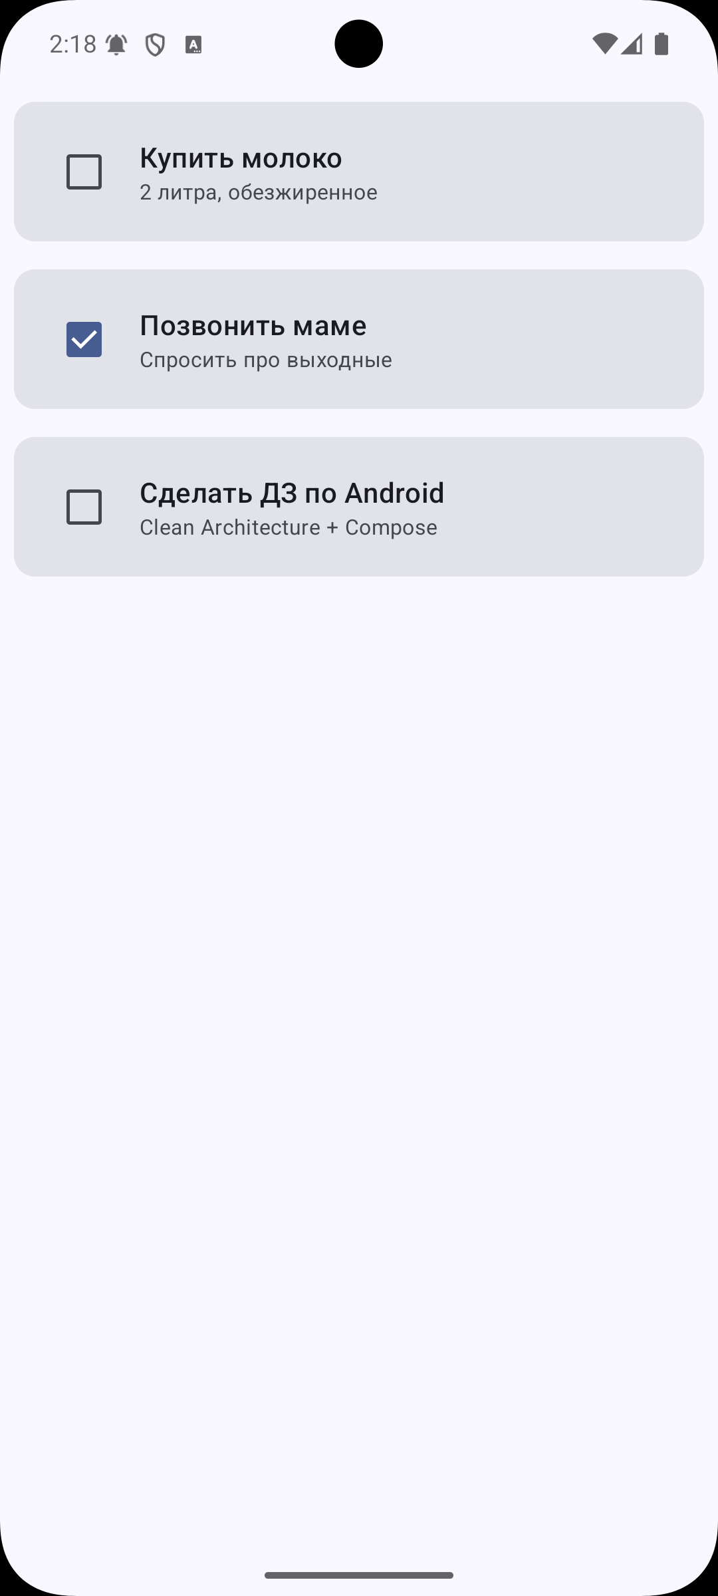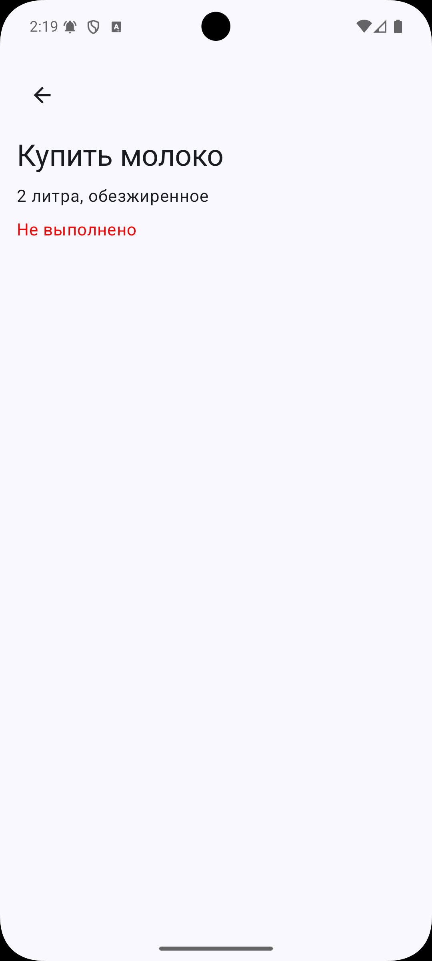

Задание 8
1) | Написать unit-тест: GetTodosUseCase возвращает 3 задачи
2) | Написать unit-тест: toggleTodo меняет isCompleted
3) | Написать UI-тест: отображаются все 3 задачи из JSON
4) | Написать UI-тест: чекбокс переключает статус
5) | Написать UI-тест: навигация List → Detail → List

Код проекта и тестов необходимо выложить в гитхаб репозиторий и добавить в качестве ссылки в отчет.

